[**https://kali.com**](https://kali.com)

**KALI**

**®©©®**

|  |  |  |  |  |
| --- | --- | --- | --- | --- |
| **VENTA** | **RENTA** | **PÓLIZA DE ARRENDAMIENTO** | **CONTRATOS** | **BLOG** |

En Kali nos preocupamos por la seguridad jurídica que quiénes pretender vender, rentar o comprar inmuebles, por lo que te acompañamos en todo en proceso, desde la investigación hasta la escrituración, pasando por la redacción de contratos especializados en materia inmobiliaria, también encontraras nuestro servicio Premium de protección patrimonial, mejor conocido como póliza de arrendamiento, con el cual estarás tranquilo de que recibirás el pago de tus rentas a tiempo, sin necesidad de intervención de abogados externos, con lo cual obtendrás un ahorro sustancial en caso de controversia judicial.



Venta Renta Póliza de Arrendamiento Contratos

Síguenos en nuestras redes sociales para estar actualizado de nuestras promociones.

|  |  |  |  |  |
| --- | --- | --- | --- | --- |
| Reforma 877, Guadalajara, Jalisco.  Tel: 331 420 3098  Email: Contacto@kali.com | Ubicación | Redes Sociales | Temimos y condiciones  Aviso de privacidad | Blog  1.-  2.-  3.- |

**VENTA:**

Dirección: Juan Alvares 1016, Colonia Artesanos, Guadalajara, Jalisco.

Recamaras:5.

Baños: 3.

Jardín: Si.

Cochera: Si.

Precio: $ 1,600,000.00.

Crédito: Si.

Contacto: Fernando Silva.

Tel:331 420 3098.

Carrusel (mínimo 5 fotos la última debe ser la ubicación de google maps)

**RENTA:**

Dirección: Juan Alvares 1016, Colonia Artesanos, Guadalajara, Jalisco.

Recamaras:5.

Baños: 3.

Jardín: Si.

Cochera: Si.

Precio: $ 1,600.00.

Requisitos: _______________

Contacto: Fernando Silva.

Tel:331 420 3098.

Carrusel (mínimo 5 fotos la última debe ser la ubicación de google maps)

**PÓLIZA DE ARRENDAMIENTO**

Se trata de una garantía que respalda y le paga al propietario el arriendo, los servicios, la administración y los posibles daños ocasionados al inmueble, en caso de que el inquilino incumpla con alguna de estas obligaciones.

**Conoce nuestros planes de protección:**

**PROTECCIÓN BÁSICA**. Desde $150.00 mensuales (precio antes de IVA)

Elaboración del contrato de arrendamiento.

Cobro de rentas durante la vigencia del contrato.

Recuperación del Inmueble en caso de abandono durante la vigencia del contrato.

**PROTECCIÓN TOTAL.** Desde $250.00 mensuales (precio antes de IVA).

Servicios de protección básicas **+**

Cobro de rentas extrajudicial en caso incumplimiento de contrato.

Recuperación extrajudicial del inmueble durante y una vez terminado el contrato.

**PROTECCIÓN PREMIUM.** Desde $500.00 mensuales (precio antes de IVA).

Servicios de protección básica y total **+**

Investigación judicial e inmobiliaria de inquilino y fiador.

Recuperación de rentas y del inmueble vía judicial (honorarios de abogados).

|  |  |  |  |
| --- | --- | --- | --- |
| Monto de Renta Mensual | Protección Básica | Protección Total | Protección Premium |
| Menos de $3,000.00 | $150.00 | $250.00 | $300.00 |
| Más de $3,000.00 y menos de $5,000.00 | $250.00 | $357.00 | $500.00 |
| Más de $5,000.00 y menos de $10,000.00 | $500.00 | $750.00 | $1,000.00 |
| Más de $10,000.00 y menos de $20,000.00 | ------------------------ | $1,500.00 | $2,000.00 |
| Más de $20,000.00 | ------------------------ | ------------------------ | $3,000.00 |

**PÓLIZA DE ARRENDAMIENTO**

Nuestra Póliza de Arrendamiento está diseñada con el fin de **PROTEGER Y BLINDAR TU PATRIMONIO** de actos fraudulentos y que el arrendador tenga la confianza de rentar su propiedad sin temor y con la certeza de que estará protegido y asesorado por profesionales. Nuestra cobertura Inicia desde la investigación de posibles inquilinos, elaboración del contrato y la vigencia del mismo.

**PÓLIZA DE ARRENDAMIENTO**

Con nuestra Póliza de Arrendamiento ayudamos a **PREVENIR CONTROVERSIAS LEGALES FUTURAS PARA LA PROTECCIÓN DE SU PATRIMONIO**, para que en caso de que exista incumplimiento de contrato, nuestro equipo de Abogados intervenga inmediatamente para gestionar la cobranza extrajudicial y en su defecto iniciar el proceso judicial para obtener el pago del adeudo y desalojo del inmueble.

**CONTRATO**

Nuestros contratos están redactados conforme la legislación vigente, diseñados para la mejor protección del arrendador, para que en caso de incumplimiento tenga la certeza jurídica de que estará respaldado y ganará en caso de ir a juicio.

Obtén tu contrato de arrendamiento redactado por abogados especialistas en derecho inmobiliario y comercial, solo sigue estos tres pasos:

**1.-** Responde el cuestionario.

**2.-** Visualiza tu contrato.

**3.-** Paga y descarga.

Ventajas de nuestro contrato versus otras opciones:

|  |  |  |  |
| --- | --- | --- | --- |
| Características | Formatos de papelería | Inmobiliaria/Abogados | Contratos |
| Actualizados | x | Depende del redactor | √ |
| Precio | √ | x | √ |
| Personalizado | x | √ | √ |

**ARRENDAMIENTO CASA HABITACIÓN**

Un contrato de Arrendamiento para casa habitación es el documento legal que se firma cuando la persona (arrendador) le proporciona temporalmente el uso de la casa o departamento a alguien y este le paga la renta por vivir ahí (arrendatario).

Cuestionario para contrato de arrendamiento de casa habitación:

**1.-** Nombre completo del arrendador (Persona que entregará el inmueble en arrendamiento y cobrará la renta).

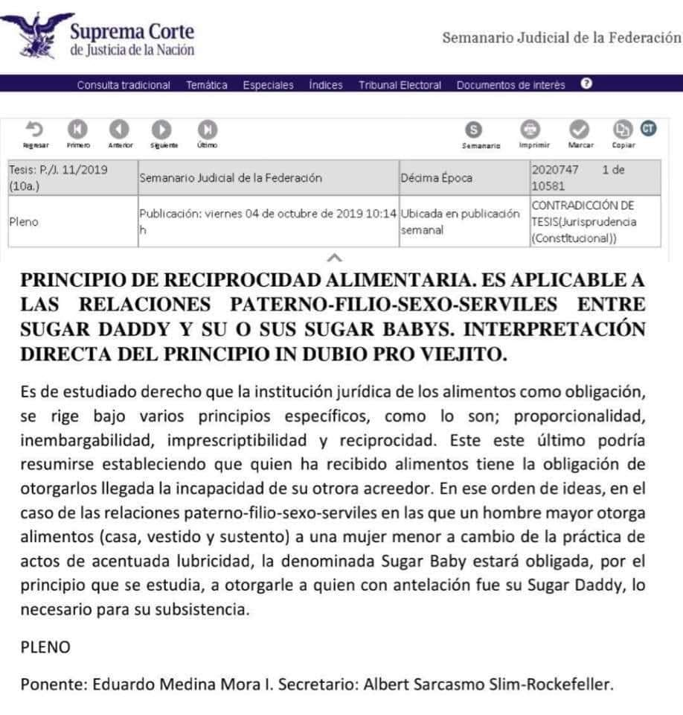**2.-** Nombre del arrendatario (Persona que recibe el inmueble y pagara la renta).

**3.-** Domicilio del inmueble en arrendamiento (Calle, número, Colonia y ciudad).

**4.-** Monto de la renta (ejemplo: $2,500.00 (dos mil quinientos pesos 00/100 m.n).

**5.-** Vigencia del contrato (ejemplo: 1 años).

**ARRENDAMIENTO LOCAL COMERCIAL**

Un Contrato de Arrendamiento para local comercial es el documento legal que se firma cuando la persona (arrendador) le otorga temporalmente el uso del local o bodega a alguien y este le paga la renta por usar el local o bodega para hacer negocios o para guardar cosas (arrendatario).

Cuestionario para contrato de arrendamiento de casa habitación:

**1.-** Nombre o razón social del arrendador (Persona que entregará el inmueble en arrendamiento y cobrará la renta).

**2.-** Nombre o razón social el arrendatario (Persona que recibe el inmueble y pagara la renta).

**3.-** Domicilio del inmueble en arrendamiento (Calle, numero, Colonia y ciudad).

4.- Giro comercial del arrendatario.

**5.-** Monto de la renta (ejemplo: $2,500.00 (dos mil quinientos pesos 00/100 m.n).

**6.-** Vigencia del contrato (ejemplo: 1 años).

**CONTRATO ARRENDAMIENTO VEHÍCULO/ EQUIPOS/ MAQUINARIA**

Un Contrato de Arrendamiento de vehículos o de equipos o de maquinaria es el documento legal que se firma cuando la persona (arrendador) le otorga temporalmente el uso del vehículo o equipo o maquinaria a alguien (arrendatario) y este le paga una renta por usar la cosa, en el documento se especifica que es y cómo debe de usarse, así como que pasa si se descompone, roban o pierde.

**CONTRATO DE CRÉDITO (PAGARE)**

Un pagaré es un documento legal que realiza una persona cuando quiere prestar dinero (llamada beneficiario o acreedor), especificando cuánto dinero presta y cuál va a ser el interés y donde va a pagar la persona que recibe el dinero (deudor), para que en caso de que no pague se le pueda cobrar con sus propiedades o cosas, también si existe otra persona que se comprometa a pagar por el (aval).

**BLOG**

**¿RENTAS INMUEBLES? CUIDADO CON LA EXTINCIÓN DE DOMINIO**

Si eres dueño o administrador de inmuebles en arrendamiento debes proteger tus inversiones de la extinción de dominio. La Ley Nacional de Extinción de Dominio, ha generado temor entre quienes se dedican a rentar inmuebles. Si bien los arrendadores no son responsables de las actividades que realicen sus inquilinos, es importante que conozcas las distintas formas que existen para proteger tus inversiones inmobiliarias, lo que te evitará varios dolores de cabeza y la contratación de abogados para acudir a tribunales.



Hay que aclarar que la acción de extinción de dominio es un procedimiento civil que se lleva a cabo de manera independiente a cualquier proceso de carácter penal. A través de la extinción de dominio, el propietario de un inmueble pierde los derechos que tiene con respecto a este, pasando a ser propiedad del gobierno.

En este caso esa autoridad es un juez civil, cuya sentencia es la que determina la pérdida del inmueble, aun cuando el propietario no sea declarado culpable de algún delito en el ámbito penal. Tanto la adquisición y tenencia legal de los bienes inmuebles, así como el arrendamiento de buena fe, debe demostrarse ante un juzgado de lo civil, es decir, el propietario de la casa o departamento tiene que probar que desconocía las actividades delictivas que se llevaron a cabo en el inmueble.

En términos jurídicos, la buena fe es la convicción de que una persona actúa de manera correcta cuando es titular de un derecho o propietario de una cosa, se trata de una conducta prudente que elimina de culpa los actos o negocios jurídicos que lleva a cabo la persona, pues de esta no depende la legalidad de la conducta de terceros, como lo son los inquilinos o arrendatarios.